Prywatny szpital

Dokumentacja do projektu UML z przedmiotu PRI

Aleksander Staruch s16964 gr 14c

2019

Spis treści

1 Spis treści 2

2 Dziedzina problemowa: 3

3 Cel: 4

4 Zakres odpowiedzialności systemu: 5

5 Użytkownicy systemu: 6

6 Wymagania użytkownika: 7

7 Wymagania funkcjonalne: 14

8 Opis struktury systemu (schemat pojęciowy): 15

9 Wymagania niefunkcjonalne: 16

10 Opis przyszłej ewolucji systemu: 17

11 Słownik: 18

# Dziedzina problemowa:

W dzisiejszych czasach publiczna opieka zdrowotna nie spełnia wszystkich oczekiwań pacjentów. Często brak profesjonalizmu i słaba administracja zmuszają ich do szukania alternatyw. Inwestorzy wykorzystują tę sytuację zakładając prywatny szpital. Specjalizują się one we wszystkich dziedzinach lekarskich.

Firma „MedCare” która istnieje na rynku już od ponad 3 lat. W tym czasie pojawiło się wiele pomysłów z których część została zrealizowana, jednak istnieją duże ograniczenia ze względu na brak wdrożenia tychże pomysłów w program komputerowy. Dlatego zaistniała potrzeba na zbudowanie nowej aplikacji, która byłaby bardziej elastyczna i umożliwiałaby dalszy jej rozwój. A co za tym idzie zaoszczędzenie czasu i pieniędzy.

# Cel:

Wprowadzenie systemu do obsługi prywatnego szpitalu ma na celu ujednolicenie danych pacjentów i personelu. Ułatwienie, usprawnienie i przyspieszenie procesu obsługi pacjenta, przeprowadzenie go na zabieg. Ma również pomóc w pracy pracowników.

# Zakres odpowiedzialności systemu:

System powinien sprawnie przeprowadzać proces rejestracji pacjenta, zapisania go na zabieg i późniejsze przeglądanie danych. W jego skład ma wchodzić baza danych i powiązana z nią aplikacja. W bazie danych mają być przechowywane wszystkie informacje o pokojach, oddziałach, szpitalu, pacjentach, pielęgniarkach lekarzach, chirurgach, ordynatorach, recepcjonistach i zabiegach. Aplikacja natomiast ma oferować możliwość przeglądania i zapisywania odpowiednich danych dla poszczególnych aktorów.

# Użytkownicy systemu:

**Lista potencjalnych użytkowników:**

* pacjent,
* recepcjonista,
* pielęgniarek,
* lekarz,
* chirurg,
* ordynator
* system czasu przypominający ordynatorowi o obchodzie
* system czasu przypominający o wyborach na nowego ordynatora
* system czasu wykonujący kopie zapasową

# Wymagania użytkownika:

## Opis struktury systemu

System do zarządzania prywatnym szpitalem powinien przechowywać informacje dotyczące:

* pacjentów
* pielęgniarek
* recepcjonistów
* lekarzy
* chirurgów
* ordynatorów
* zabiegów w znieczuleniu ogólnym
* zabiegów w znieczuleniu miejscowym
* szpitala
* oddziałów
* pokoi

### Pacjenci

W danych dotyczących pacjentów powinny znajdować się informacje:

* Dane personalne
* Adres zamieszkania i telefon kontaktowy
* Informacja od kiedy dany pacjent został przyjęty do szpitala

Dane personalne – składające się z:

* Imię
* Nazwisko
* Pesel
* Płeć
* Wiek

Adres zamieszkania i telefon kontaktowy – składające się z:

* Ulica
* Nr domu/numer mieszkania
* Miejscowość
* Kod pocztowy
* Numer telefonu

Informacja od kiedy dany pacjent został przyjęty do szpitala – składające się z:

* Data przyjęcia

### Recepcjoniści

W danych dotyczących recepcjonistów powinny znajdować się informacje:

* Dane personalne
* Adres zamieszkania i telefon kontaktowy
* Wykształcenie
* Informacja zawodowe
* Login i hasło do systemu

Dane personalne – składające się z:

* Imię
* Nazwisko
* Pesel
* Płeć
* Wiek

Adres zamieszkania i telefon kontaktowy – składające się z:

* Ulica
* Nr domu/numer mieszkania
* Miejscowość
* Kod pocztowy
* Numer telefonu

Wykształcenie – składające się z:

* Wykształcenie

Informacja zawodowe – składające się z:

* Pensja

Login i hasło do systemu – składające się z:

* Login i hasło do systemu

### Pielęgniarki

W danych dotyczących pielęgniarek powinny znajdować się informacje:

* Dane personalne
* Adres zamieszkania i telefon kontaktowy
* Wykształcenie
* Informacja zawodowe

Dane personalne – składające się z:

* Imię
* Nazwisko
* Pesel
* Płeć
* Wiek

Adres zamieszkania i telefon kontaktowy – składające się z:

* Ulica
* Nr domu/numer mieszkania
* Miejscowość
* Kod pocztowy
* Numer telefonu

Wykształcenie – składające się z:

* Wykształcenie
* Stopień naukowy

Informacja zawodowe – składające się z:

* Pensja
* Lista zdobytych certyfikatów

### Lekarze

W danych dotyczących lekarzy powinny znajdować się informacje:

* Dane personalne
* Adres zamieszkania i telefon kontaktowy
* Wykształcenie
* Informacja zawodowe

Dane personalne – składające się z:

* Imię
* Nazwisko
* Pesel
* Płeć
* Wiek

Adres zamieszkania i telefon kontaktowy – składające się z:

* Ulica
* Nr domu/numer mieszkania
* Miejscowość
* Kod pocztowy
* Numer telefonu

Wykształcenie – składające się z:

* Wykształcenie
* Specjalizacja
* Stopień naukowy

Informacja zawodowe – składające się z:

* Pensja

### Chirurdzy

W danych dotyczących chirurgów powinny znajdować się informacje:

* Dane personalne
* Adres zamieszkania i telefon kontaktowy
* Wykształcenie
* Informacja zawodowe

Dane personalne – składające się z:

* Imię
* Nazwisko
* Pesel
* Płeć
* Wiek

Adres zamieszkania i telefon kontaktowy – składające się z:

* Ulica
* Nr domu/numer mieszkania
* Miejscowość
* Kod pocztowy
* Numer telefonu

Wykształcenie – składające się z:

* Wykształcenie
* Specjalizacja
* Stopień naukowy

Informacja zawodowe – składające się z:

* Pensja
* Dziedzina chirurgii, w której działa chirurg

### Ordynatorzy

W danych dotyczących ordynatorów powinny znajdować się informacje:

* Dane personalne
* Adres zamieszkania i telefon kontaktowy
* Wykształcenie
* Informacja zawodowe
* Data wyboru na ordynatora

Dane personalne – składające się z:

* Imię
* Nazwisko
* Pesel
* Płeć
* Wiek

Adres zamieszkania i telefon kontaktowy – składające się z:

* Ulica
* Nr domu/numer mieszkania
* Miejscowość
* Kod pocztowy
* Numer telefonu

Wykształcenie – składające się z:

* Wykształcenie
* Specjalizacja
* Stopień naukowy

Informacja zawodowe – składające się z:

* Pensja

Data wyboru na ordynatora – składające się z:

* Data wyboru

### Zabiegi w znieczuleniu ogólnym

W danych dotyczących zabiegów powinny znajdować się informacje:

* Dane szczegółowe
* Status
* Rodzaj
* Dane dotyczące znieczulenia ogólnego

Dane szczegółowe – składające się z:

* Nazwa zabiegu
* Opis
* Cena

Status – składające się z:

* Status może mieć następujące wartości: w trakcie planowania, trwający, przeprowadzony, anulowany

Rodzaj – składające się z:

* Rodzaj może mieć następujące wartości: mało inwazyjny, inwazyjny, normalny, niebezpieczny

Dane dotyczące znieczulenia ogólnego – składające się z:

* Czas trwania wybudzenia
* Czas trwania zabiegu

### Zabiegi w znieczuleniu miejscowym

W danych dotyczących zabiegów powinny znajdować się informacje:

* Dane szczegółowe
* Status
* Rodzaj
* Dane dotyczące znieczulenia miejscowego

Dane szczegółowe – składające się z:

* Nazwa zabiegu
* Opis
* Cena

Status – składające się z:

* Status może mieć następujące wartości: w trakcie planowania, trwający, przeprowadzony, anulowany

Rodzaj – składające się z:

* Rodzaj może mieć następujące wartości: mało inwazyjny, inwazyjny, normalny, niebezpieczny

Dane dotyczące znieczulenia miejscowego – składające się z:

* Lek znieczulający
* List części ciała poddana znieczuleniu

### Szpitala

W danych dotyczących szpitala powinny znajdować się informacje:

* Dane szczegółowe
* Adres i telefon kontaktowy

Dane szczegółowe – składające się z:

* Nazwa

Adres i telefon kontaktowy – składające się z:

* Ulica
* Nr domu/numer mieszkania
* Miejscowość
* Kod pocztowy
* Numer telefonu

### Oddziałów

W danych dotyczących oddziałów powinny znajdować się informacje:

* Rodzaj
* Położenie

Rodzaj – składające się z:

* Rodzaj może mieć następujące wartości: Chirurgia ogólna, Intensywna terapia, Kardiologia, Neurochirurgia, Pediatria

Położenie – składające się z:

* Numer pietra na którym znajduje się oddział

### Pokoi

W danych dotyczących pokoi powinny znajdować się informacje:

* Dane szczegółowe

Dane szczegółowe – składające się z:

* Numer pokoju
* Ilość łóżek
* Ilość zajętych łóżek
* Ilość wolnych łóżek ( Ilość łóżek- Ilość zajętych łóżek )

## Opis funkcjonalny systemu

Wymagane jest wsparcie aplikacji dla:

Pacjent – który będzie mógł się wypisać na żądanie ze szpitala.

Pracownik – który będzie mógł wyliczyć sobie swoją miesięczną pensje.

Recepcjonista – który będzie miał takie same prawa jak pracownik [recepcjonista też jest pracownikiem] ale będzie mógł też zarejestrować nowego pacjenta do systemu.

Pielęgniarka - który będzie miała takie same prawa jak pracownik [pielęgniarka też jest pracownikiem] ale będzie mogła też przeprowadzać zabiegi, których status jest mało inwazyjny.

Lekarz - który będzie miał takie same prawa jak pracownik [lekarz też jest pracownikiem] ale będzie mógł też przeprowadzać zabiegi, których status jest inwazyjny, wypisywać pacjenta i głosować na nowego ordynatora.

Chirurg - który będzie miał takie same prawa jak pracownik [chirurg też jest lekarz] ale będzie mógł też przeprowadzać zabiegi, których status jest normalny.

Ordynator - który będzie miał takie same prawa jak pracownik [ordynator też jest lekarz ale będzie mógł też przeprowadzać zabiegi, których status jest niebezpieczny.

System czasu przypominający ordynatorowi o obchodzie – który będzie przypominał ordynatorowi w postaci sms na telefon co 12 godzin aby wykonał obchód.

System czasu przypominający o wyborach na nowego ordynatora – który będzie przypominał lekarzom co 6 lat o zbliżających się wyborach na nowego ordynatora.

System czasu wykonujący kopie zapasową – który będzie wykonywał kopie zapasową bazy danych co 24 godziny.

## Opis ograniczeń systemu

System powinien również spełniać następujące warunki:

* baza danych oraz aplikacja systemu powinna pozwalać na jednoczesną pracę minimum 30 procesów (sesji bazy danych);
* dane funkcjonujące w ramach systemu powinny być dostępne każdego dnia w godzinach od 0:00 do 23:30;
* tworzenie kopi zapasowej o w godzinach od 23:30 do 0:00;
* maksymalna niedostępność systemu (bazy danych oraz aplikacji) nie powinna przekraczać 24 godzin, licząc od moment zgłoszenia usterki;

# Wymagania funkcjonalne:

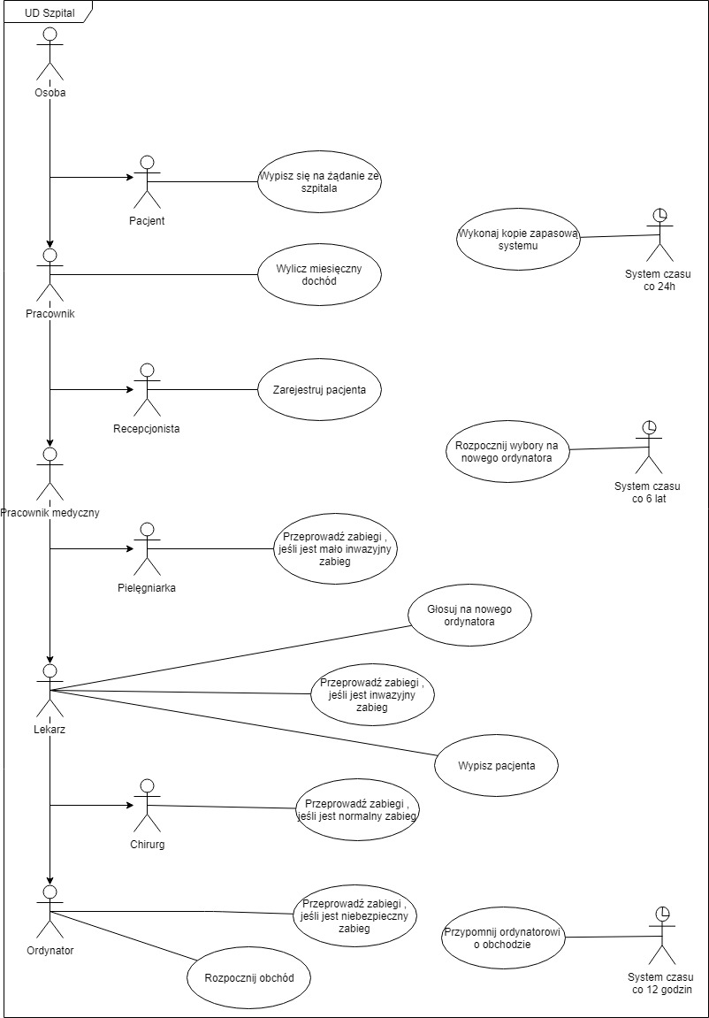

Rysunek 1Use case diagram

# Opis struktury systemu (schemat pojęciowy):

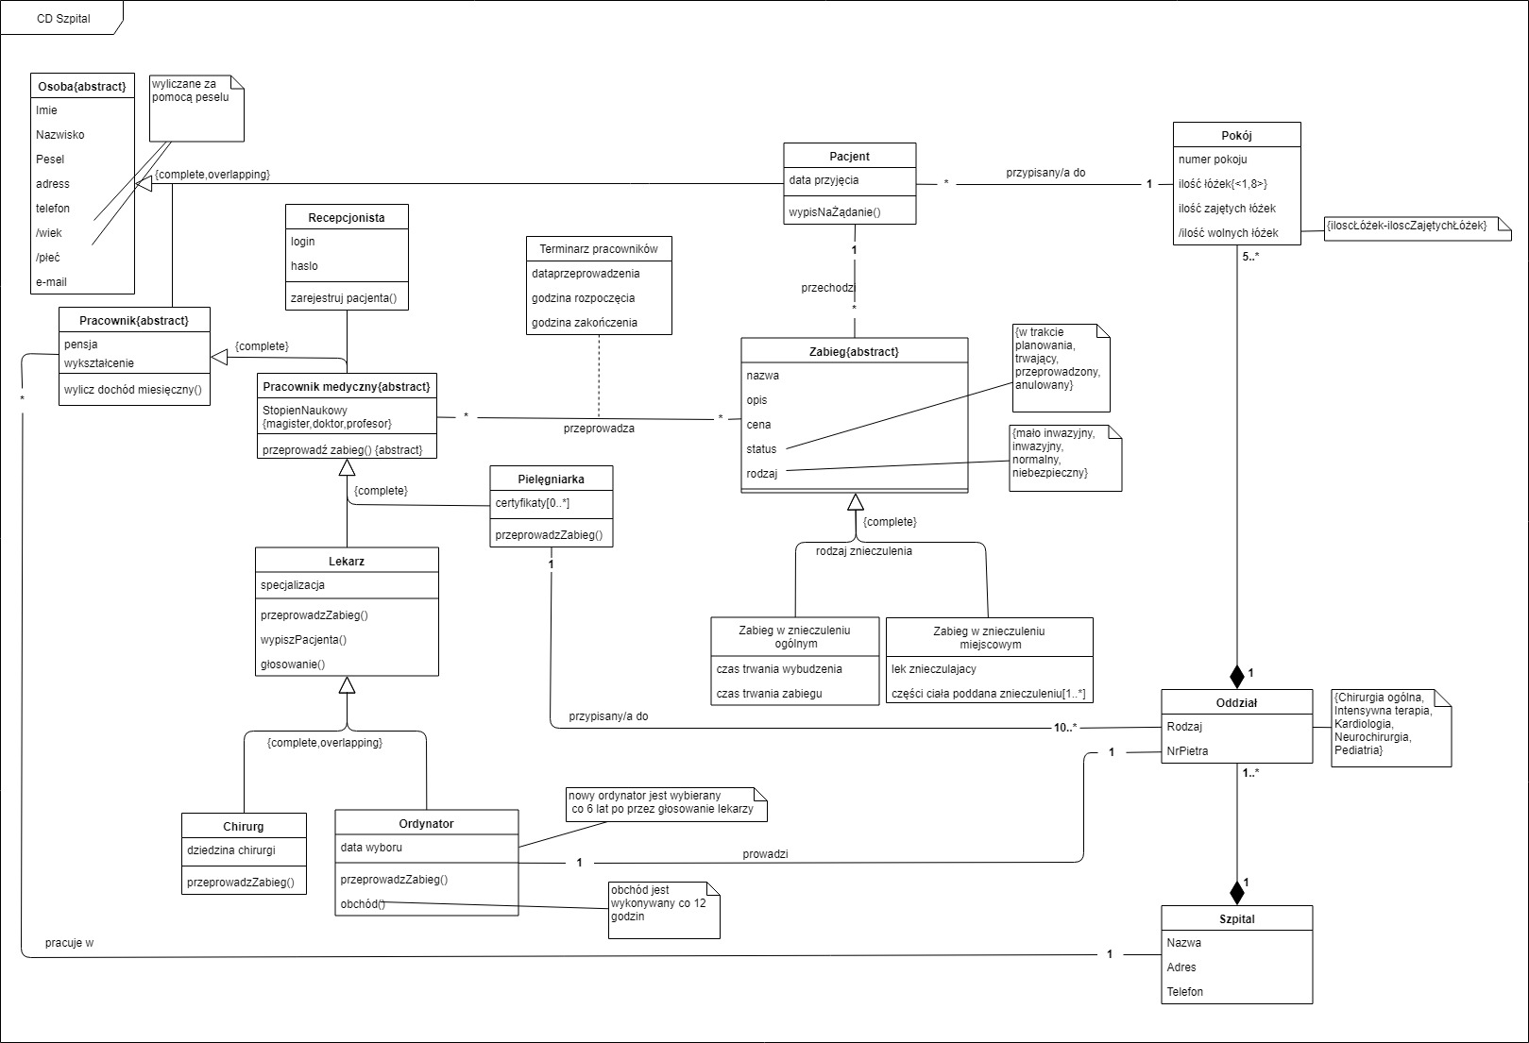

Rysunek Class diagram

# Wymagania niefunkcjonalne:

System do zarzadzania prywatnym szpitalem powinien działać przy następujących ograniczeniach:

* baza danych oraz aplikacja systemu powinna pozwalać na jednoczesną pracę minimum 30 procesów (sesji bazy danych);
* dane funkcjonujące w ramach systemu powinny być dostępne każdego dnia w godzinach od 0:00 do 23:30;
* tworzenie kopi zapasowej o w godzinach od 23:30 do 0:00;
* maksymalna niedostępność systemu (bazy danych oraz aplikacji) nie powinna przekraczać 24 godzin, licząc od moment zgłoszenia usterki;

# Opis przyszłej ewolucji systemu:

Na dzisiaj nie planuje się rozbudowy systemu o nową funkcjonalność.

# Słownik:

* PACJENT – klient prywatnego szpitala. Korzysta z usług szpitala.
* RECEPCIOINSTA – osoba pracująca na recepcji, zajmuje się przyjmowaniem nowych klientów.
* PIELĘGNIARKA - samodzielny, medyczny zawód z grupy specjalistów do spraw zdrowia. Sprawuje opiekę medyczną nad pacjentem (m.in. pielęgnacja pacjenta, podawanie leków, wykonywanie zastrzyków, wlewów dożylnych), asystuje lekarzowi w czasie zabiegów
* LEKARZ - osoba posiadająca wiedzę i uprawnienia do leczenia ludzi. Lekarz zajmuje się utrzymywaniem lub przywracaniem zdrowia poprzez badanie, diagnozowanie, prognozowanie i leczenie chorób, urazów i innych schorzeń fizycznych i umysłowych.
* CHIRURG – lekarz specjalista w zakresie chirurgii zajmujący się wykonywaniem zabiegów
* ORDYNATOR - lekarz kierujący pracą oddziału szpitalnego.
* ZABIEG – rodzaj czynności medycznej służącej diagnozowaniu, profilaktyce, a przede wszystkim leczeniu pacjenta. Czynność taka może być wykonywana zarówno ręcznie, jak i przy pomocy skomplikowanej aparatury medycznej i narzędzi.
* POKÓJ – pomieszczenie służące do
* ODDZIAŁ - jednostka organizacyjna szpitala, świadcząca najczęściej całodobową opiekę lekarsko-pielęgniarską nad pacjentami.
* SZPITAL – jedna z najważniejszych jednostek organizacyjnych w systemie opieki zdrowotnej. W szpitalu udziela się świadczeń zdrowotnych w warunkach zamkniętych.